Уважаемые потребители!
С 11 по 22 марта 2024 года специалисты Консультационного центра по защите прав потребителей ФБУЗ «Центр гигиены и эпидемиологии в Смоленской области» проведут тематическое консультирование граждан по вопросам защиты прав потребителей в судебном порядке в рамках Всемирного дня защиты прав потребителей.
Всемирный день защиты прав потребителей в 2024 г. пройдет под девизом: «Справедливый и ответственный искусственный интеллект для потребителей» - «Fair and responsible Al for consumers».
Все желающие могут получить консультацию у специалистов по вопросам защиты прав потребителей, как поступить и, куда обращаться потребителю в случае нарушения его прав, как написать претензию, иск в суд.
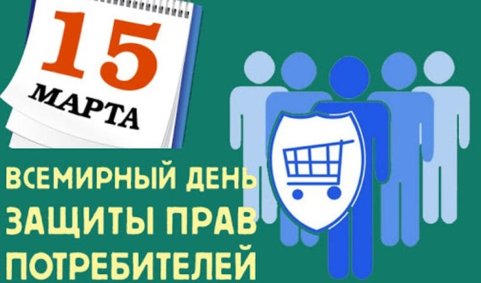
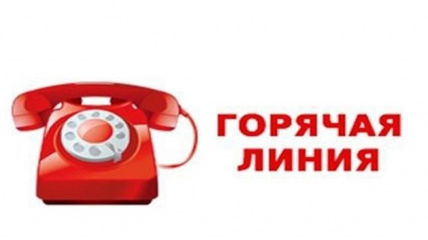
по вопросам защиты прав потребителей в судебном порядке
с 11 марта по 22 марта 2024 года

Получить консультации специалистов по интересующим вопросам граждане смогут по телефону (4812) 64-60-26 по будням с 9-00 до 17-00.
Консультации на личном приеме можно получить по адресу 214000, г. Смоленск, ул. Тенишевой, д. 26, корп.2. по будням с 9-00 до 16-00, (перерыв с 13-00 до 13-30).
Дистанционным способом, консультации можно получить с помощью сети Интернет: электронная почта: kc-smolensk@fguz-sm.ru
Номер Единого консультационного центра Роспотребнадзора:
8 (800) 555-49-43

